柳州市柳江区烟草专卖局行政许可事项
办理指南
一、烟草专卖行政许可事项有哪些？
烟草专卖行政许可事项有7种，分别是：新办申请、变更申请、延续申请、停业申请、恢复营业申请、补办申请、歇业申请。
二、办理烟草专卖行政许可事项的流程是什么？
（一）新办、变更、延续流程。
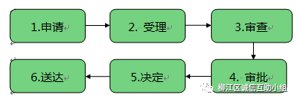
（二）停业、恢复营业、补办、歇业流程。
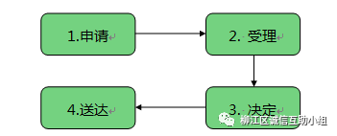

三、什么时间？去哪里申请办理烟草专卖行政许可事项？
线下：每周三 、周四 09：00-12：00 13：00-16：00
地点：柳州市柳江区拉堡镇九曲名邸6号楼3楼（柳江区政务服务中心）烟草局窗口。
每周一、二、五8:00-12：00 14：30-17：30
地点：柳州市柳江区柳堡路376号2楼（柳州市柳江区烟草专卖局）。
线上：1.广西数字政务一体化平台http://zwfw.gxzf.gov.cn/
2.国家烟草专卖局政务服务行政许可网上办理平台https://zwfwdt.tobacco.gov.cn/cooperativeWeb/event/tab
四、申请办理烟草专卖行政许可事项需要提交哪些材料？
（一）申请新办、延续烟草专卖零售许可证，需要核查以下材料：
1.申请表；
2.营业执照；（可提供营业执照照片或者准确的企业名称、统一社会信用代码、注册号等信息由我局工作人员在国家企业信用公示系统查询营业执照信息）
3.个体工商户经营者、法定代表人或其他组织负责人的身份证明。
（二）办理除新办、延续以外的其他类型申请，需要核查以下材料：
1.申请表；
2.个体工商户经营者、法定代表人或其他组织负责人的身份证明。
3.变更烟草专卖许可证的，还需要与变更事项相关的材料：
（1）变更企业名称（字号）、个体工商户名称（字号）、家庭经营的个体工商户姓名（持证人在家庭成员间变化的）应当提交：营业执照（直接国家企业信用信息公示系统上查询）。
（2）变更家庭经营的个体工商户姓名（持证人在家庭成员间变化的）应当提交：①.营业执照（能够通过国家企业信用信息公示系统上查询到相关信息的，申请人可不提交纸质材料）；②.参加经营的家庭成员限于当地市场监管部门备案范围证明（能够通过国家企业信用信息公示系统上查询到相关信息的，申请人可不提交纸质材料）；③.属于《中华人民共和国民法典》规定的配偶、父母、子女和其他共同生活的近亲属证明（如：户口本、结婚证、相关证明材料等）。
（3）变更法定代表人或其他组织负责人应当提交：法定代表人或企业负责人的任免职文件。（4）变更经营者本人姓名应当提交：显示有曾用名的户口本。（5）变更经营地址名称（因道路规划、城市建设等客观原因造成经营地址名称变化）应当提交：政府职能部门的规划文件或门牌变更的证明。
（三）申请时提交相关材料的示范文本：
1.申请表。
（申请表由烟草局工作人员现场根据申请内容制作，申请人核对无误后签字确认）
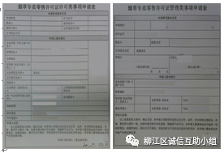
2.营业执照。（可提供企业名称、统一社会信用代码或注册号由我局工作人员在国家企业信用公示系统查询营业执照信息）
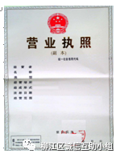
（营业执照原件(核对后归还，无需提交复印件）
3.个体工商户经营者、法定代表人或企业负责人的身份证明，包括：身份证、户口本、驾照、护照等等。
（1）身份证。 （2）户口本。
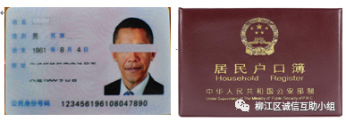
（3）驾照。 （4）护照。
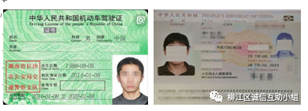
4.参加经营的家庭成员于当地市场监管部门备案范围证明
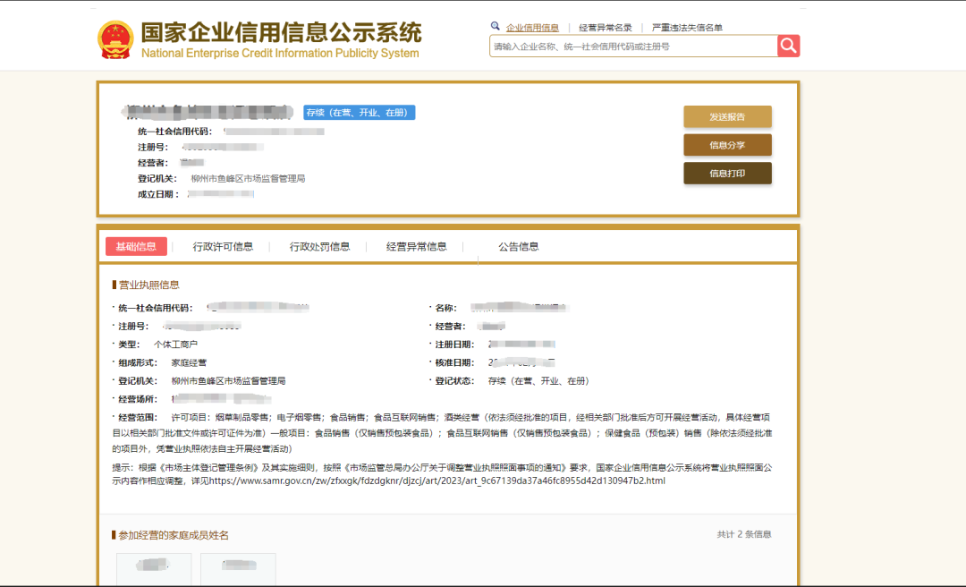

5.家庭成员关系承诺书

附件1
家庭成员关系承诺书

烟草专卖局：
因办理烟草专卖零售许可证变更需要，本人郑重承诺以下事项，如存在任何虚假，愿意承担法律责任。
原持证人： ，身份证号： ，拟变更持证人： ，身份证号： 。
原持证人与拟变更持证人属于家庭成员关系（配偶、父母、子女、其他共同生活的近亲属）。

承诺人签名：
年 月 日

6.政府职能部门的规划文件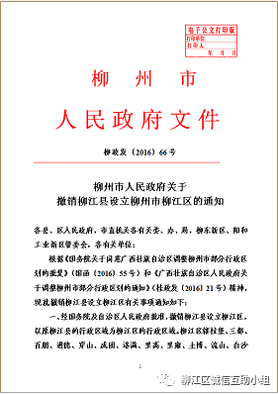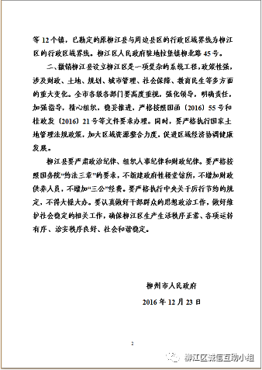
7.法定代表人或企业负责人的任免职文件。
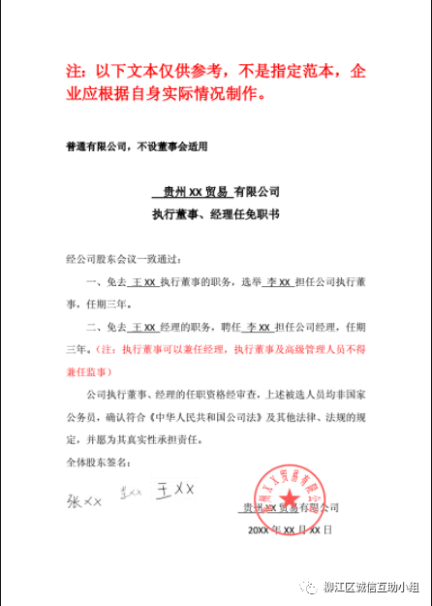
8.营业执照（直接国家企业信用信息公示系统上查询）。
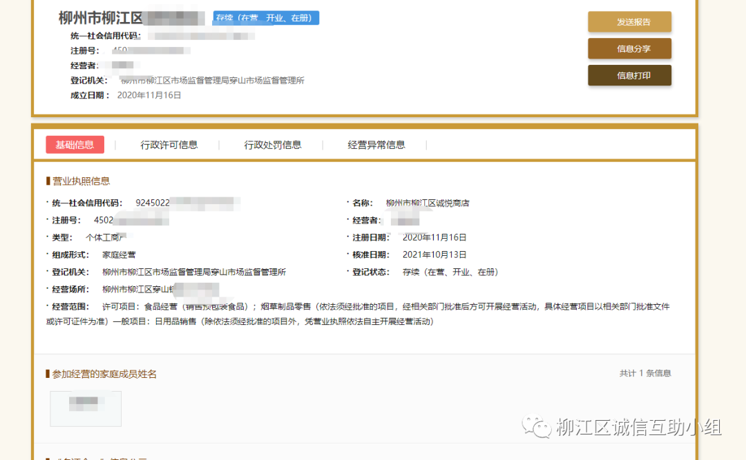

9.如果委托代理人提出申请的，应同时提供申请人的授权委托书及代理人的身份证明。

授权委托书
授权委托人（甲方）：
联系电话：
被授权委托人（乙方）：
联系地址：
邮 编：
联系电话：
授权委托事项：
甲方委托乙方全权代理甲方向柳州市柳江区烟草专卖局申请办理烟草专卖零售许可证（□新办、□延续、□变更、□停业、□歇业、□恢复营业、□补办）等事项。乙方在代理权限范围内所签署的有关一切文件，甲方均予以承认，并承担相应的法律责任。
受委托人无转委托权。
委托期限自委托之日起至委托事项办结之日。
授权委托人签名（印章）： 被授权委托人签名：
年 月 日 年 月 日

附：双方身份证件复印件
委托人身份证复印件 被委托人身份证复印件
（法人或其他组织的，提供法定代表人或负责人身份证复印件）
（委托书提供原件存档，不再退还申请人）
五、办理烟草专卖行政许可事项收费吗？
办理烟草专卖行政许可事项不收任何取费。
六、办理烟草专卖行政许可事项的咨询电话、监督投诉电话、监督投诉邮箱、投诉地址是什么？
办证窗口咨询电话为0772-2483232；监督投诉电话为12313、0772-2489588；监督投诉邮箱：ljycbgs@163.com；投诉地址：柳州市柳江区柳堡路376号3楼（柳州市柳江区烟草专卖局）
七、烟草专卖行政许可事项申请后多久能办结？
（一）新办申请及变更、延续申请，于受理之日起8个工作日内办结。
（二）停业、恢复营业、补办、歇业申请当场办结。
（三）电子烟新办、变更、延续、停业、恢复营业、补办、歇业申请受理后20个工作日内办结。
八、新办烟草专卖零售许可证的条件有哪些？
（卷烟、雪茄烟、消费类烟丝）办证条件：
（一）有与经营烟草制品零售业务相适应的资金；
（二）有与住所相独立的固定经营场所；
（三）符合当地烟草制品零售点合理布局规划；
（四）国家烟草专卖局规定的其他条件。
电子烟办证条件：
（一）有与经营电子烟零售业务相适应的资金；
（二）有与住所相独立的固定经营场所；
（三）符合《广西壮族自治区电子烟零售点布局规划》的要求；
（四）国务院烟草专卖行政主管部门规定的其他条件。

九、烟草专卖行政许可事项的审批依据有哪些？
依据《中华人民共和国行政许可法》、《中华人民共和国烟草专卖法》、《中华人民共和国烟草专卖法实施条例》、《烟草专卖许可证管理办法》、《烟草专卖许可证管理办法实施细则》、《柳州市烟草制品零售点合理布局规划》、《柳州市烟草制品零售点经营场所条件》、《电子烟管理办法》、《广西壮族自治区电子烟零售点布局规划》等相关法律法规。
十、烟草专卖行政许可事项的办理进度和结果公开查询方式有哪些？
申请人可在行政许可服务窗口现场咨询，也可电话咨询或登录网站查询办理进度和结果。
（一）电话咨询：0772-2483232；
（二）柳州市柳江区拉堡镇九曲名邸6号楼3楼（柳江区政务服务中心）烟草窗口电子公示栏查询；
（三）微信公众号咨询：柳江区诚信互助小组；

柳州市柳江区烟草专卖局
2026年4月27日

